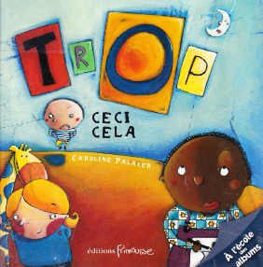
Ma boite à mots 2
TROP CECI CELA
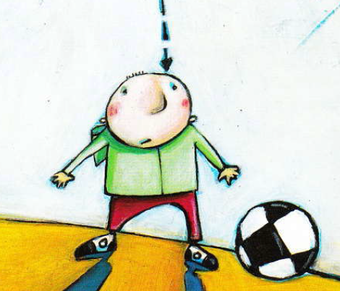  Rémi est trop petit.  Rémi est trop petit. |  | 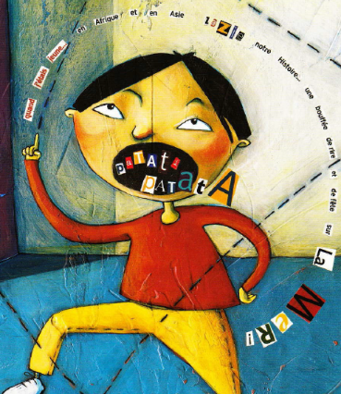  Oscar est trop bavard.  Oscar est trop bavard.
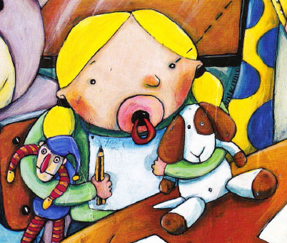  Zoé est trop bébé.  Zoé est trop bébé. |  | 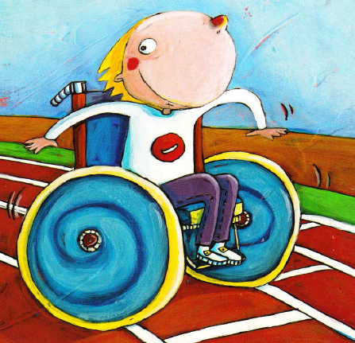  David est trop rapide.  David est trop rapide.
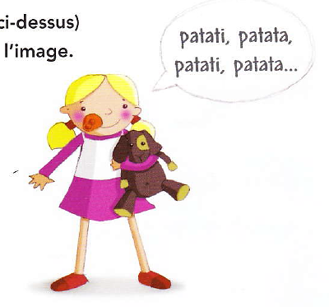 | Zoé dit :  « Patati, patata. »  Zoé dit :  « Patati, patata. »

